Entrega individual
LAB01 y LAB02
  - Clasificación de muestras mamarias mediante SVM
Estudiante: Victor Manuel Perez Padilla | Matrícula: 100801946
Asignatura: INF-8239 · Ciencia de Datos II | Fecha: 30 de septiembre de 2026
Abrir notebook en Google Colab
Repositorio Git: enlace pendiente. El proyecto tiene historial local, pero no tiene remoto configurado. El enlace de Colab fue facilitado por el estudiante; su contenido remoto no pudo verificarse.

1. Selección y procedencia
Pregunta: ¿puede un SVM distinguir muestras benignas y malignas a partir de características de sus núcleos celulares? Se seleccionó Breast Cancer Wisconsin (Diagnostic), disponible mediante load_breast_cancer. El estudiante confirmó esta selección como aprobada; no se adjuntó constancia docente.
Criterio | Breast Cancer Wisconsin | Wine (alternativa)
Procedencia | UCI; Wolberg y colaboradores | UCI; Aeberhard y Forina
Dimensión | 569 muestras × 30 variables | 178 muestras × 13 variables
Unidad / target | Muestra mamaria; maligno o benigno | Muestra de vino; tres cultivares
Tarea | Clasificación binaria | Clasificación multiclase
Licencia | CC BY 4.0, con atribución | CC BY 4.0, con atribución
Selección | Continuidad del laboratorio y análisis de errores | Alternativa comparada, no ejecutada

La decisión hipotética apoyada es priorizar muestras para revisión especializada. El usuario final sería el profesional responsable de revisarlas. El experimento es educativo y no constituye diagnóstico médico.
Fuentes: UCI, DOI 10.24432/C5DW2B y 10.24432/C5PC7J. Las fichas completas y los enlaces se incluyen en docs/comparacion_datasets.md.

2. Auditoría y diseño experimental
La copia cargada contiene 212 muestras malignas (0) y 357 benignas (1). Se verificaron cero valores ausentes y cero filas duplicadas. El target no forma parte de X. El diccionario describe diez medidas —radio, textura, perímetro, área, suavidad, compacidad, concavidad, puntos cóncavos, simetría y dimensión fractal— resumidas como media, error estándar y valores extremos: 30 predictores numéricos.
Se separaron 455 muestras para entrenamiento y 114 para prueba mediante estratificación y semilla 42. StandardScaler se ajusta dentro del pipeline y de cada pliegue; no se escala todo el dataset antes de dividir. El baseline predice siempre la clase mayoritaria. La búsqueda compara C ∈ {0.1, 1, 10} y gamma ∈ {scale, 0.01, 0.1} con cinco pliegues estratificados y F1 macro.
La configuración seleccionada fue C=10 y gamma=0.01, con F1 macro medio de validación cruzada de 0.9739. El test no se usa para escoger hiperparámetros. Como fue consultado en la práctica anterior, esta entrega no constituye una evaluación externa nueva. Sin identificadores clínicos no puede verificarse independencia por paciente o centro.

3. Tabla principal de resultados
Modelo | Exactitud | F1 macro | Precisión¹ | Sensib.¹ | AUC¹
Baseline | 0.6316 | 0.3871 | 0.0000 | 0.0000 | 0.5000
SVM base | 0.9825 | 0.9812 | 0.9762 | 0.9762 | 0.9950
SVM ajustado | 0.9825 | 0.9812 | 0.9762 | 0.9762 | 0.9977

¹ Clase positiva: maligno (0). AUC calculada con −decision_function; no son probabilidades. El baseline no predice malignidad: su precisión se define como 0 para evitar división por cero. Fuente: reports/resultados_finales.csv.
Ambos SVM acertaron 112 de 114 muestras. El ajustado presenta un AUC mayor, pero no mejora la exactitud ni el F1 macro frente al SVM base en esta partición. No se ha demostrado una diferencia estadísticamente significativa.

4. Código reutilizable y pruebas
El notebook importa build_svm desde src/inf8239_u01/models.py. Las pruebas verifican una predicción por fila, rechazo de C no positivo y presencia del escalador y del modelo; se añade una prueba del entorno. Resultado real: 4 passed. El notebook se ejecutó de principio a fin con el intérprete .venv y se guardaron sus salidas.

5. Figuras y errores de clasificación
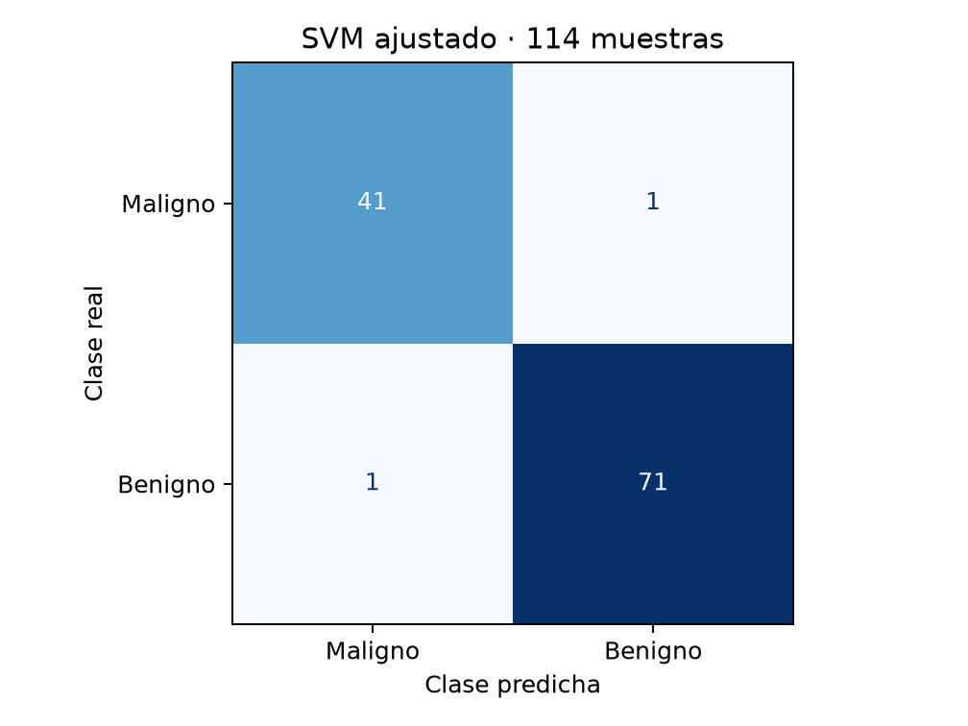
Figura 1. Matriz de confusión del SVM ajustado: 41 malignos y 71 benignos correctamente clasificados; un error en cada clase.
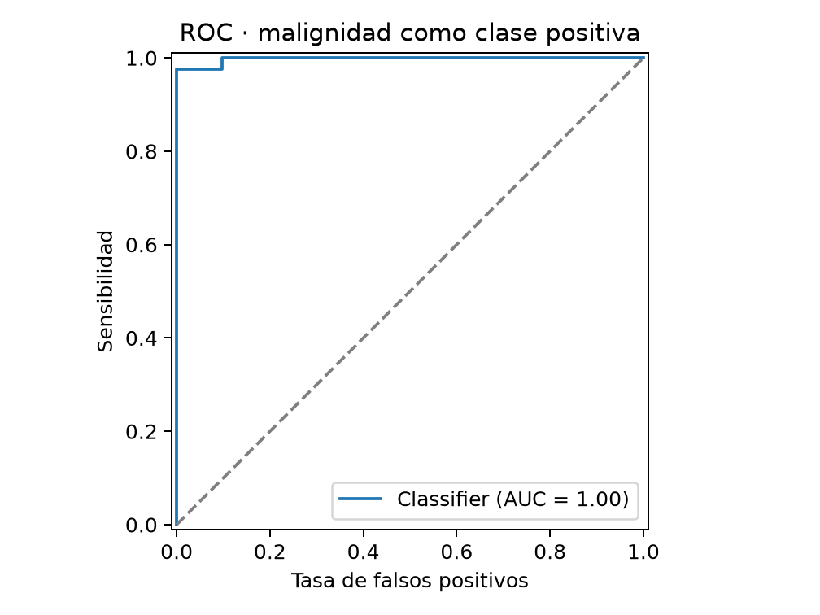
Figura 2. Curva ROC del SVM ajustado sobre el test. AUC = 0.9977; malignidad como clase positiva. Figuras generadas a partir de la ejecución local.
El error más costoso en el escenario planteado es clasificar un maligno como benigno: ocurrió en 1 de 42 muestras malignas. Los dos registros mal clasificados se conservan en reports/errores_svm.csv.

6. Conclusión
378 palabras
La integración de LAB01 y LAB02 permitió convertir un ejercicio de clasificación en un experimento reproducible, con datos identificados, código reutilizable y resultados verificables. Se trabajó con Breast Cancer Wisconsin (Diagnostic) porque mantiene la continuidad del laboratorio y permite analizar un problema binario donde los errores tienen consecuencias diferentes. La comparación con Wine ayudó a justificar la selección: ambos conjuntos son accesibles, pero el primero ofrece más observaciones y una interpretación clara del error que merece mayor atención.
La auditoría confirmó que la copia utilizada contiene 569 muestras y 30 predictores, sin valores ausentes ni filas duplicadas. Esto simplificó la preparación, aunque no garantiza que los datos representen otras poblaciones. Una decisión metodológica central fue mantener el escalado dentro del pipeline. Así, cada pliegue aprende sus parámetros únicamente con los datos de entrenamiento correspondientes, evitando que la información de validación influya en la transformación.
Los resultados muestran una mejora importante respecto al baseline. La estrategia mayoritaria obtuvo un F1 macro de 0.3871, mientras que los dos SVM alcanzaron 0.9812 en el conjunto de prueba. El modelo ajustado consiguió una exactitud de 0.9825 y un AUC de 0.9977. Sin embargo, el ajuste no cambió las predicciones finales frente al SVM base en esta partición. Por ello, el mayor AUC no debe presentarse como una superioridad general demostrada ni como evidencia de utilidad clínica.
El análisis de errores aporta una lectura más responsable que la exactitud aislada. El modelo ajustado clasificó una muestra maligna como benigna y una benigna como maligna. En el escenario planteado, el primer caso sería más costoso porque podría retrasar la revisión especializada. La sensibilidad para malignidad fue de 0.9762, pero se calculó sobre solo 42 muestras malignas de prueba; una variación pequeña en los casos puede modificar esa estimación.
La ejecución completa del notebook y las cuatro pruebas aprobadas respaldan la consistencia técnica de la entrega. No obstante, las pruebas verifican comportamientos del programa, no seguridad médica. Como siguientes pasos, convendría evaluar estabilidad entre particiones, estudiar umbrales con datos de validación y contrastar el modelo con una muestra externa. También debe incorporarse el enlace al repositorio remoto antes de entregar. El aprendizaje principal es que un resultado defendible exige relacionar métricas, errores, procedencia y límites, en lugar de reducir la evaluación a una cifra alta.
Texto propuesto a partir de los resultados verificados; el estudiante debe revisarlo para que refleje su interpretación personal.

7. Evidencias de entorno y reproducibilidad
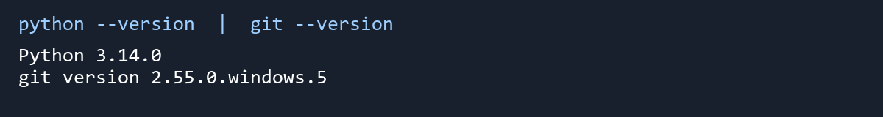
Evidencia 1. Representación de la salida real capturada al consultar las versiones; no es una captura de la interfaz de VS Code.
Sistema operativo: Windows 11. Terminal: PowerShell. Editor: Visual Studio Code. El notebook 00_verificacion.ipynb registra el siguiente intérprete:
C:\Users\Victor\OneDrive\Escritorio\PracticaMongoDB\
Ciencia de datos 2\Tarea 1\.venv\Scripts\python.exe
La ruta anterior se divide visualmente en dos líneas. La prueba individual del entorno produjo «1 passed»; la suite actual, «4 passed». Se utilizó -p no:cacheprovider para evitar el aviso local de permisos de caché.
python -m pytest tests/test_environment.py -q -p no:cacheprovider
1 passed in 0.05s
python -m pytest -q -p no:cacheprovider
4 passed, 1 warning in 1.14s
El aviso corresponde a probability=True en la función compatible con la práctica inicial. El notebook final usa probability=False y puntuaciones de decisión.
INF8239_U01/
├── notebooks/ (verificación y SVM ejecutado)
├── src/inf8239_u01/
├── tests/
├── reports/
├── docs/
├── requirements.txt / requirements-lock.txt
├── pytest.ini
└── README.md
Árbol resumido de los componentes de entrega; se omiten cachés y entornos virtuales.
git log --oneline
c1ad9bf feat: add leakage-safe SVM experiment
be96f51 feat: add leakage-safe SVM experiment
209e252 chore: create INF-8239 reproducible environment
8121c7a chore: create INF-8239 reproducible environment
Primer commit: 8121c7a. README actualizado con instalación, carga reproducible de datos, pruebas y estructura. Las mejoras de esta entrega están en el directorio de trabajo; no se han confirmado ni publicado automáticamente.
Fuente del dataset seleccionado · UCI
Fuente del dataset alternativo · UCI Wine

